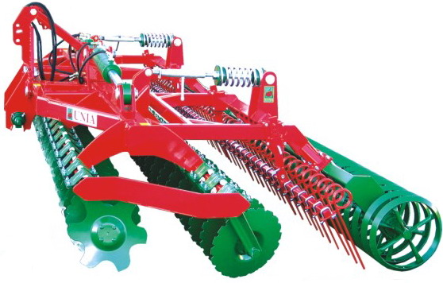
Дисковый почвообрабатывающий агрегат Unia ARES.

Применяется в составе комплекса машин в системе основной и предпосевной обработки почвы по энерго- и ресурсосберегающим технологиям под зерновые, технические и кормовые культуры, а также лущения стерни, улучшения лугов и пастбищ.
За один проход ARES T производит измельчение и заделку растительных остатков предшественника и сорной растительности в почву, заделывает внесенные удобрения, создает взрыхленный и выровненный слой почвы, готовый для проведения посевных работ.
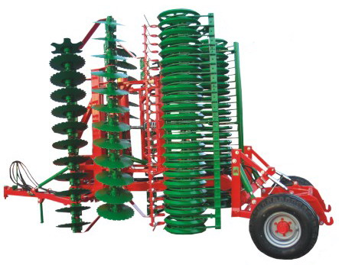
Отличительной конструктивной особенностью ARES T является то, что каждый диск установлен на индивидуальной стойке и имеет наклон от вертикальной оси. Диск, при этом, исполняет роль лемеха и отвала, что способствует лучшему обороту отрезаемого пласта, его крошению, а также снижению требуемого тягового усилия трактора. Отсутствие в конструкции дисковых батарей с единой осью позволяет ARES T работать в условиях повышенной влажности почвы (до 40%), на полях со значительным количеством пожнивных остатков, а также на участках с любым количеством сорной растительности, при этом исключается наматывание на ось диска и забивание рядов дисков.

Агрегаты выпускаются в трех модификациях:
L – диаметр диска 460 мм
XL – диаметр диска 560 мм
XXL – диаметр диска 600 мм.
Агрегаты с рабочей шириной 4.5 и 6.0 имеют гидравлическую систему складывания рамы для транспортировки.
Дополнительно, ARES T может быть оснащен сцепкой к сеялке (для навесного варианта L 3.0 и L 4.0) или тележкой со сцепкой к сеялке и дышлом (для полунавесного варианта).
ТЕХНИЧЕСКИЕ ХАРАКТЕРИСТИКИ

ТИП | TL  3.0 | TL  4.0 | TL  4.5 | TL  6.0 | TXL  3.0 | TXL  4.0 | TXL  4.5 | TXL  6.0 | TXXL  4.0 | TXXL  6.0
Диаметр диска, мм | 460 |  |  |  | 560 |  |  |  | 660
Количество рядов/дисков, шт. | 2/24 | 2/32 | 2/36 | 2/48 | 2/24 | 2/32 | 2/36 | 2/48 | 2/32 | 2/48
Подпружиненные  пальцы |  |  | + | + | + | + | + | + | + | +
Ось зацепки, кат. | II | III | III | III | II | III | III | III | III | III
Гидравлическое складывание рамы |  |  | + | + |  |  | + | +
Масса, кг | 930 | 1250 | 1750 | 2300 | 1320 | 1700 | 2000 | 2380 | 2110 | 2440
Потребность в мощности, л.с. | 80-100 | 110-130 | 140-160 | 170-200 | 110-130 | 120-150 | 150-190 | 170-210 | 130-160 | 170-210
Рабочая ширина, м | 3.0 | 4.0 | 4.5 | 6.0 | 3.0 | 4.0 | 4.5 | 6.0 | 4.0 | 6.0
Рабочая скорость, км/час | 8-12
Производительность, га/час | 2.10-3.30 | 2.80-4.40 | 3.15-4.95 | 4.20-6.60 | 2.10-3.30 | 2.80-4.40 | 3.15-4.95 | 4.20-6.60 | 2.80-4.40 | 3.15-6.60
Глубина обработки, см | 4 - 15 |  |  |  | 4 – 18 |  |  |  | 4 - 20
ЦЕНА с НДС
Трубчатый вал Ø 500 мм | 265 150 RUR | 354 650 RUR | 501 000 RUR
Трубчатый вал Ø 600 мм |  |  |  |  |  | 424 750 RUR | 572 700 RUR | 1 285 340 RUR

Актуальная цена на сайте центрпольскойтехники.рф

